第17讲作业

P167--169

复习题：6, 8, 13, 16, 17, 18

算法题：3，（思考4, 5, 6）

复习题6：

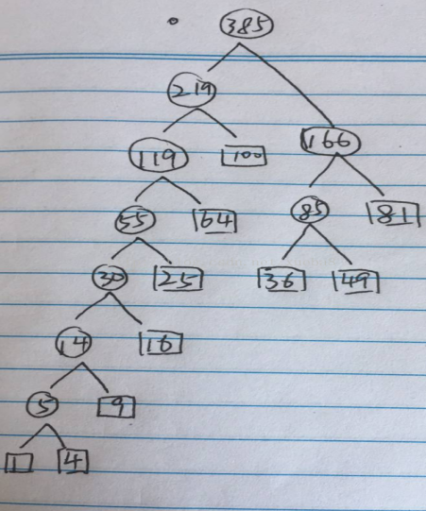

带权外部路径长度计算

WPL=2\*100 + 2\*81 + 3\*64 + 4\*25 + 3\*49 + 3\*36 + 5\*16 + 6\*9 + 7\*1 + 7\*4 = 1078

复习题8：

后根：DGEB HJIFC A

复习题13：

结点总数=度数+1

n0 + n1 + n2 +… +nm -1 = 1\*n1 + 2\*n2 + … + m\*nm

n0 = 1+ n2 + … + (m-1) \*nm

复习题16：

（b）（d）是堆，（a）（c）不是堆

复习题17：

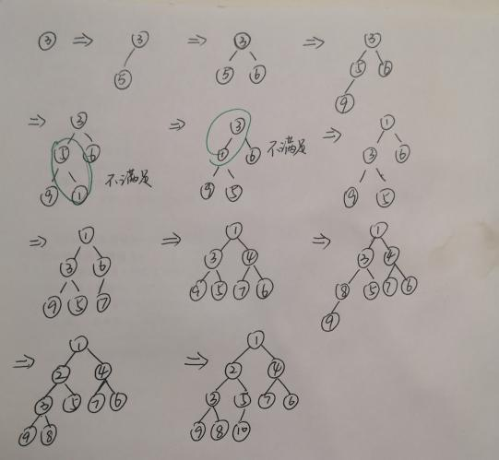

复习题18：

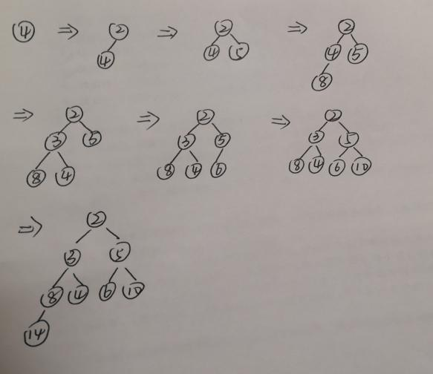

算法题3：

ThreadNode \*FirstNode(ThreadNode \*p){

if(p->ltag==1)

return (p->llink);

if(p->ltag==0)

p=p->llink;

while(p->rtag==0)

p=p->rlink;

return p;

}